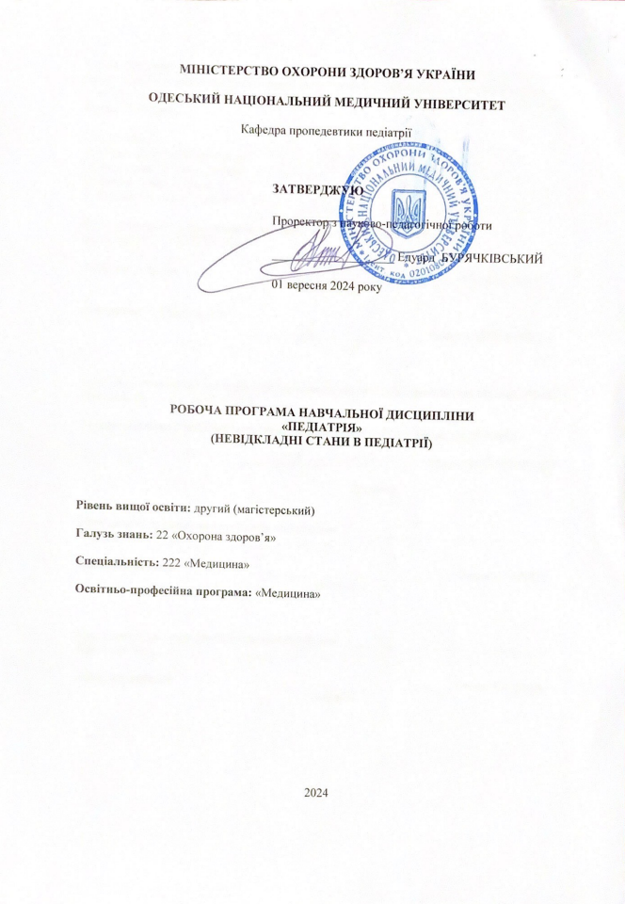
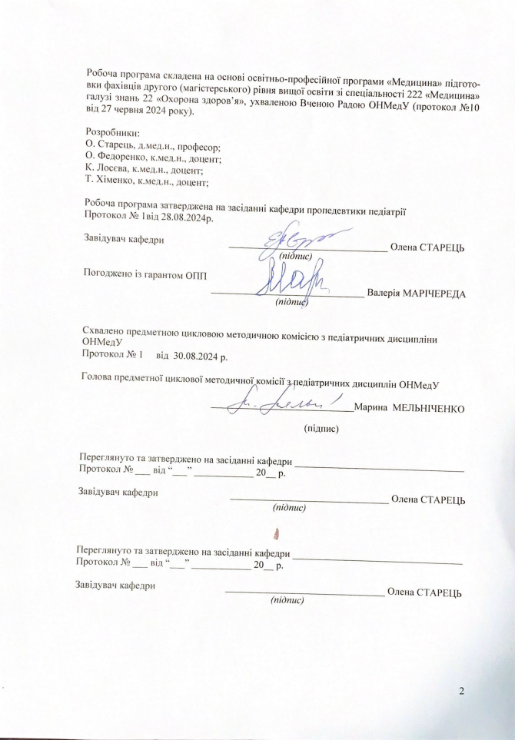

1. Опис навчальної дисципліни

Найменування показників | Галузь знань, спеціальність, спеціалізація, рівень вищої освіти | Характеристика навчальної дисципліни
Загальна кількість:  Кредитів: 0,5  Годин: 15  Змістових  модулів: 1 | Галузь знань  22 «Охорона здоров’я»  Спеціальність  222 «Медицина»  Рівень вищої освіти  другий (магістерський) | Денна форма навчання  Обов’язкова дисципліна
 |  | Рік підготовки 4
 |  | Семестр VІІ- VІІІ
 |  | Лекції (0 год.)
 |  | Семінарські (0 год.)
 |  | Практичні (6 год.)
 |  | Лабораторні (0 год.)
 |  | Самостійна робота (9 год.)
 |  | індивідуальні завдання (0 год.)
 |  | Форма підсумкового контролю Залік

2. Мета та завдання навчальної дисципліни, компетентності, програмні результати навчання.

Мета: Опанування здобувачем вищої освіти знань і формування елементів професійних компетентностей в галузі педіатрії та удосконалення навичок та компетентностей, набутих при вивченні попередніх дисциплін.
Завдання: Надання екстреної допомоги при основних невідкладних станах у дітей з найбільш поширеними соматичними та неінфекційними захворюваннями дитячого віку.
Процес вивчення дисципліни спрямований на формування елементів наступних компетентностей:
Загальних (ЗК):
ЗК1 – Здатність до абстрактного мислення, аналізу та синтезу.
ЗК3 – Здатність застосовувати знання у практичних ситуаціях.
ЗК4 – Знання та розуміння предметної галузі та розуміння професійної діяльності.
ЗК5 – Здатність до адаптації та дії в новій ситуації.
ЗК6 – Здатність приймати обґрунтовані рішення.
ЗК7 – Здатність працювати в команді.
ЗК8 – Здатність до міжособистої взаємодії.
ЗК11 – Здатність до пошуку, опрацювання та аналізу інформації з різних джерел.
ЗК12 – Визначеність і наполегливість щодо поставлених завдань і взятих обов’язків.
ЗК13 – Усвідомлення рівних можливостей та гендерних проблем.
Спеціальних (СК):
СК7 – Здатність до діагностування невідкладних станів
СК8 – Здатність до визначення тактики та надання екстреної медичної допомоги.
Програмні результати навчання (ПРН):
ПРН14 Визначати тактику та надавати екстрену медичної допомогу при невідкладних станах (за списком 3) в умовах обмеженого часу згідно з існуючими клінічними протоколами та стандартами лікування.
У результаті вивчення навчальної дисципліни здобувач вищої освіти повинен:
Знати:
- принципи надання екстреної допомоги при основних невідкладних станах у дітей
Вміти:
- проводити серцево-легеневу реанімацію у дітей різного віку
- розпізнавати та стабілізувати життєзагрозні стани у дітей.
3. Зміст навчальної дисципліни

Тема: Реанімаційна допомога при невідкладних станах у дітей.
Реанімаційна допомога при невідкладних станах у дітей. Сердцево-легенева реанімація. Розпізнавання та стабілізація життєзагрозливіх станів у дітей.

4. Структура навчальної дисципліни

Тема | Кількість годин
Тема | Усього | Практичні заняття | СРЗ
Серцево - легенева реанімація. Реанімаційна допомога при невідкладних станах у дітей. | 5 | 2 | 3
Серцево - легенева реанімація. Реанімаційна допомога при невідкладних станах у дітей. | 5 | 2 | 3
Розпізнавання та стабілізація життєзагрозливіх станів у дітей. | 5 | 2 | 3
Усього годин | 15 | 6 | 9

5. Теми лекційних / семінарських / практичних / лабораторних занять

5.1. Теми лекційних занять
Лекції не передбачені.

5.2. Теми семінарських занять
Семінарські заняття не передбачені.

5.3. Теми практичних занять

№ | Тема | Кільк. годин
1 | Серцево - легенева реанімація. | 2
2 | Серцево - легенева реанімація. | 2
3 | Розпізнавання та стабілізація життєзагрозливіх станів у дітей. | 2
Всього |  | 6

5.4. Теми лабораторних занять
Лабораторні заняття не передбачені.

6. Самостійна робота здобувача вищої освіти

№ | Тема | Кільк. годин
 | Невідкладні стани у педіатрії. Серцево - легенева реанімація. | 9
Всього |  | 9

7. Методи навчання

Практичні заняття: інструктаж та відпрацювання практичних навичок на муляжах та сімуляторах.
Самостійна робота: самостійна робота з рекомендованою основною та додатковою літературою, з електронними інформаційними ресурсами, самостійне вирішення клінічних завдань.

8. Форми контролю та методи оцінювання
(у т.ч. критерії оцінювання результатів навчання)

Поточний контроль: оцінювання виконання практичних навичок, відповідь на тестові завдання.
Підсумковий контроль: залік.
Підсумковий контроль оцінюється за двобальною шкалою:
- оцінка «зараховано» виставляється здобувачу, який виконав робочу програму з навчальної дисципліни та не має академічної заборгованості;
- оцінка «не зараховано» виставляється здобувачу, який не виконав робочу програму з навчальної дисципліни та має академічну заборгованість.
Залік виставляється здобувачу, який виконав усі завдання робочої програми навчальної дисципліни, приймав активну участь у практичних заняттях та не має академічної заборгованості.
Залік здійснюється: на останньому занятті – при цикловій системі навчання. Оцінка за залік є «виконано» та «не виконано».

9. Розподіл балів, які отримують здобувачі вищої освіти

Отриманий середній бал за навчальну дисципліну для здобувачів, які успішно опанували робочу програму навчальної дисципліни, конвертується з традиційної чотирибальної шкали у бали за 200-бальною шкалою, як наведено у таблиці:
Таблиця конвертації традиційної оцінки у багатобальну шкалу

Традиційна чотирибальна шкала | Багатобальна 200-бальна шкала
Відмінно («5») | 185 – 200
Добре («4») | 151 – 184
Задовільно («3») | 120 – 150
Незадовільно («2») | Нижче 120

Багатобальна шкала (200-бальна шкала)характеризує фактичну успішність кожного здобувача із засвоєння освітньої компоненти. Конвертація традиційної оцінки (середній бал за навчальну дисципліну) в 200-бальну виконується інформаційно-технічним відділом Університету.
Відповідно до отриманих балів за 200-бальною шкалою, досягнення здобувачів оцінюються за рейтинговою шкалою ЕСTS. Подальше ранжування за рейтинговою шкалою ЕСTS дозволяє оцінити досягнення здобувачів з освітньої компоненти, які навчаються на одному курсі однієї спеціальності, відповідно до отриманих ними балів.
Шкала ECTS є відносно-порівняльною рейтинговою, яка встановлює належність здобувача до групи кращих чи гірших серед референтної групи однокурсників (факультет, спеціальність). Оцінка «А» за шкалою ECTS не може дорівнювати оцінці «відмінно», а оцінка «В» – оцінці «добре» тощо. При конвертації з багатобальної шкали межі оцінок «A», «B», «C», «D», «E» за шкалою ECTS не співпадають з межами оцінок «5», «4», «3» за традиційною шкалою. Здобувачі, які одержали оцінки «FX» та «F» («2») не вносяться до списку здобувачів, що ранжуються. Оцінка «FX» виставляється здобувачам, які набрали мінімальну кількість балів за поточну навчальну діяльність, але яким не зарахований підсумковий контроль. Оцінка «F» виставляється здобувачам, які відвідали усі заняття з дисципліни, але не набрали середнього балу (3,00) за поточну навчальну діяльність і не допущені до підсумкового контролю.
Здобувачі, які навчаються на одному курсі (однієї спеціальності), на підставі кількості балів, набраних з дисципліни, ранжуються за шкалою ЕСTS таким чином:
Конвертація традиційної оцінки з дисципліни та суми балів за шкалою ECTS

Оцінка за шкалою ECTS | Статистичний показник
А | Найкращі 10% здобувачів
В | Наступні 25% здобувачів
С | Наступні 30% здобувачів
D | Наступні 25% здобувачів
Е | Наступні 10% здобувачів

10. Методичне забезпечення:

- Робоча програма навчальної дисципліни
- Силабус навчальної дисципліни
- Мультимедійні презентації
- Методичні розробки до практичних занять

11. Питання для підготовки до підсумкового контролю

- Демонстрація на муляжі методики серцево - легеневої реанімації.

12. Рекомендована література

Основна
- Педіатрія. Диференційна діагностика. Невідкладні стани. / за ред. Аряєва М.Л., Котової Н.В. Одеса: ОНМедУ, 2017. 280 с.
- Невідкладні стани в педіатричній практиці : навч. посіб. для студентів, лікарів-інтернів мед. закл. вищ. освіти / Ю. В. Марушко, Г. Г. Шеф, Ф. С. Глумчер, С. М. Ярославська. - 2-ге вид., переробл. та допов. - Київ : Медицина, 2020. - 439 с.
- Клініка та синдромна терапія невідкладних станів у дітей : посібник / В. Ф. Лобода, Є. Ф. Бузько, Л. М. Слободян [та ін.]. – 2-ге вид., без змін. – Тернопіль : Укрмедкнига, 2018. – 207 с. – (Лікарська практика).
- Ю.В. Марушко, Г.Г. Шеф, Ф.С. Глумчер, С.М. Ярославська. Невідкладні стани в педіатричній практиці: навчальний посібник.-К.: ВСВ «Медицина», 2016.-400 с.
- Невідкладні стани в педіатрії: навчальний посібник / Р.І. Поцюрко, Л.С. Леськів, М.М. Монастирська та ін.; за ред. Р.І. Поцюрка.-6-е вид., переробл. І допов.-К.: ВСВ-Медицина, 2017.-200 с.+2 с. кольор. вкл.

Додаткова
- Старець О.О. Досвід впровадження симуляційного навчання та універсального підходу до оцінки, розпізнавання та стабілізації станів, що загрожують життю дитини / О.О.Старець, Н.В.Котова, К.О.Лосєва, О.В. Федоренко // Клінічна анестезіологія та інтенсивна терапія – 2018. –№1. – С.93-102
- Наказ МОЗ України від 15.01 2014 №34 «Про затвердження та впровадження медико-технологічних документів з стандартизації екстреної медичної допомоги».
- Наказ МОЗ України від 05.06.2019 р. №1269 «Екстрена медична допомога: новий клінічний протокол»

13. Електронні інформаційні ресурси

- http://moz.gov.ua– Міністерство охорони здоров’я України
- www.ama-assn.org – Американська медична асоціація / American Medical Association
- www.oapn.od.ua- ГО "Одеська Асоціація лікарів-педіатрів та неонатологів"
- www.who.int – Всесвітня організація охорони здоров’я
- www.dec.gov.ua/mtd/home/ - Державний експертний центр МОЗ України
- http://bma.org.uk– Британська медична асоціація
- www.gmc-uk.org- General Medical Council (GMC)
- www.bundesaerztekammer.de – Німецька медична асоціація
- https://www.who.int/workforcealliance/members_partners/member_list/ipa/en/ - Міжнародна асоціація педіатрів / International Pediatric Association (IPA)

